**Diagrama de Caso de Uso:**

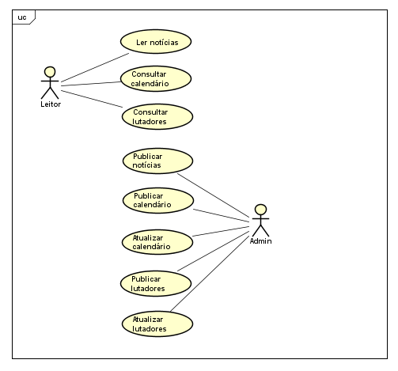

**Descrições de Caso de Uso:**

**UC01 – Ler notícias.**

**Descrição:** O usuário acessa o site para ler as notícias disponíveis no portal.

**Ator principal:** Leitor

**Pré-requisitos**: Acesso à internet.

**Fluxo principal**:

1. O leitor acessa o site. A página inicial do site sempre irá exibir as notícias gerais, sem divisão por empresa, em ordem decrescente de data;
2. O leitor seleciona a empresa na parte de notícias no menu principal. O menu principal é exibido em uma barra horizontal e possui menus *dropdown* na vertical. O menu *dropdown* de notícias contém as seguintes opções: AJPW, BJW, DDT, NJPW, entre outras empresas;
3. O site exibe todas as notícias da empresa selecionada em ordem decrescente de data. Uma notícia, quando exibida na página de notícias de uma determinada empresa, deve possuir título, data e *thumbnail*;
4. O leitor seleciona uma das notícias para ler. O texto da notícia em si só é exibido quando o leitor seleciona a notícia, ou seja, além de título e data, haverá *tags* e o corpo da notícia em si.

**UC02 – Consultar calendário.**

**Descrição:** O usuário acessa o site para consultar os calendários disponíveis no portal. A página de calendário sempre irá exibir o calendário geral, ou seja, não haverá divisão por empresa e sim por data, a não ser que uma empresa seja selecionada;

**Ator principal:** Leitor

**Pré-requisitos:** Acesso à internet.

**Fluxo principal:**

1. O leitor acessa o site;
2. O leitor seleciona o calendário de eventos no menu principal, podendo escolher uma empresa no menu *dropdown* que possui as seguintes opções: AJPW, BJW, DDT, NJPW, entre outras empresas;
3. Após escolher uma das empresas, o site exibe o calendário da empresa escolhida. As datas serão exibidas em ordem decrescente. Cada data de calendário deverá ter título, data do evento e *thumbnail*;
4. O leitor seleciona uma das datas exibidas no calendário. Quando selecionadas, as datas funcionam como se fossem uma notícia, ou seja, quando acessada, exibe um texto que contém as seguintes informações: lutas que estão marcadas para acontecer no determinado evento, sua duração e quem estará lutando contra quem.

**Fluxo Alternativo:**

1. O leitor acessa o site;
2. O leitor seleciona o calendário de eventos no menu principal sem escolher uma empresa. Quando isso ocorre, o site irá exibir o calendário geral que divide as datas por ordem decrescente e não por empresa;
3. O leitor seleciona uma das datas exibidas no calendário. Quando selecionadas, as datas funcionam como se fossem uma notícia, ou seja, quando acessada, exibe um texto que contém as seguintes informações: lutas que estão marcadas para acontecer no determinado evento, sua duração e quem estará lutando contra quem.

**UC03 – Consultar lutadores.**

**Descrição:** O usuário acessa o site para consultar os *rosters* disponíveis no portal. Não há uma lista geral, ou seja, as listas de lutadores sempre serão divididas por empresa.

**Ator principal:** Leitor

**Pré-requisitos:** Acesso à internet.

**Fluxo principal:**

1. O leitor acessa o site;
2. O leitor seleciona uma empresa no menu *dropdown* de *rosters* no menu principal, que possui as seguintes opções: AJPW, BJW, DDT, NJPW, entre outras empresas;
3. O site exibe o *roster* da determinada empresa. Todos os lutadores serão exibidos na mesma tela. Cada lutador, nesta tela, tem somente uma foto e o seu nome exibidos;
4. O leitor seleciona um dos lutadores para ver seu perfil. A sua página de perfil deverá ter seu nome, sua foto e seus dados, como por exemplo, idade, data de nascimento, local de nascimento, há quanto tempo luta, em quais empresas já trabalhou, lista de golpes e suas redes sociais.

**UC4 – Publicar notícia:**

**Descrição:** O administrador do site publica as notícias conforme elas vão saindo. É possível selecionar a categoria, que no caso é a empresa no qual a notícia pertence, assim como também é possível selecionar uma *thumbnail* para a notícia. Além de categoria e *thumbnail*, haverá também o título, as *tags* e o corpo da notícia em si.

**Ator principal:** Administrador.

**Pré-requisitos:** Acesso de administrador e notícias disponibilizadas em inglês.

**Fluxo principal:**

1. O administrador loga no site;
2. Após se logar, o administrador acessa a área de edições e seleciona a opção de publicar notícia.
3. Após selecionar a opção de publicar notícia, o administrador escreve e/ou traduz a notícia desejada, adicionando título, *tags* e uma *thumbnail*.
4. O administrador publica a notícia pronta. Após a publicação da notícia, ela já estará disponível na página principal e na página de notícias.

**UC5 – Publicar calendário.**

**Descrição:** O administrador do site publica os calendários conforme as datas são atualizadas.

**Ator principal:** Administrador

**Pré-requisito:** Acesso de administrador e datas nos sites oficiais das empresas.

**Fluxo principal:**

1. O administrador loga no site;
2. Após se logar, o administrador acessa a área de edições e seleciona a opção de calendário;
3. Após selecionar a opção de calendário, o administrador deverá adicionar as seguintes informações: Título do evento, data e qual empresa está realizando o evento. No corpo do evento deverá ser incluído: lutas que estão marcadas para acontecer, sua duração e quem estará lutando contra quem;
4. O administrador salva as mudanças no calendário. Após as mudanças serem salvas, o evento adicionado já pode ser visualizado no calendário geral e no calendário da determinada empresa.

**UC6 – Atualizar calendário.**

**Descrição:** O administrador do site atualiza os calendários conforme as datas vão passando.

**Ator principal:** Administrador

**Pré-requisito:** Acesso de administrador e a passagem das datas a serem removidas.

**Fluxo principal:**

1. O administrador loga no site;
2. Após logar no site, o administrador acessa a área de edição e remove os eventos nos quais as datas já passaram. É possível excluir vários eventos juntos, independentemente de empresa;
3. O administrador salva as mudanças no calendário. Após as mudanças serem salvas, o calendário geral e o calendário da determinada empresa já terão sido atualizados.

**UC7 – Publicar lutadores.**

**Descrição:** O administrador do site adiciona lutadores à lista de cada empresa. Cada lutador terá uma foto junto de seus dados principais como nome, idade, local de nascimento, principais conquistas, etc.

**Ator principal:** Administrador

**Pré-requisito:** Acesso de administrador.

**Fluxo principal:**

1. O administrador loga no site;
2. Após se logar, o administrador acessa a área de edição e na opção listas, adiciona cada lutador individualmente na lista de cada empresa. Ele deve adicionar seu nome, sua foto, idade, data de nascimento, local de nascimento; há quanto tempo luta, em quais empresas já trabalhou, lista de golpes e suas redes sociais;
3. O administrador salva as mudanças. Após as mudanças serem salvas, os novos lutadores já estarão nas listas de empresas.

**UC8 – Atualizar lutadoress.**

**Descrição:** O administrador do site atualiza os lutadores na lista de cada empresa. Essa opção será utilizada caso algum lutador saia de sua empresa ou caso algum lutador novo se junte a empresa.

**Ator principal:** Administrador

**Pré-requisito:** Acesso de administrador.

**Fluxo principal:**

1. O administrador loga no site;
2. Após se logar, o administrador acessa a área de edição e na opção de listas, o administrador adiciona e/ou remove lutadores da lista de cada empresa conforme eles entram ou saem da empresa;
3. O administrador salva as mudanças. Após as mudanças serem salvas, os novos lutadores já estarão nas listas de empresas.

**Diagrama de Classes:**

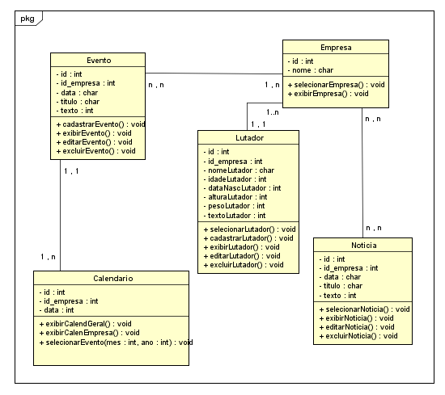

**Diagramas de Atividade:**

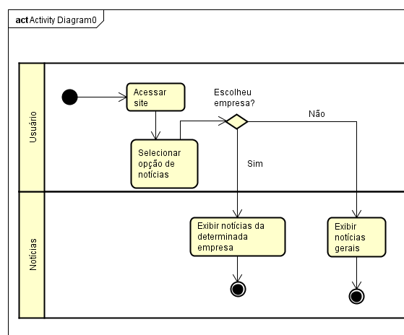

**1 – Exibir Notícias**

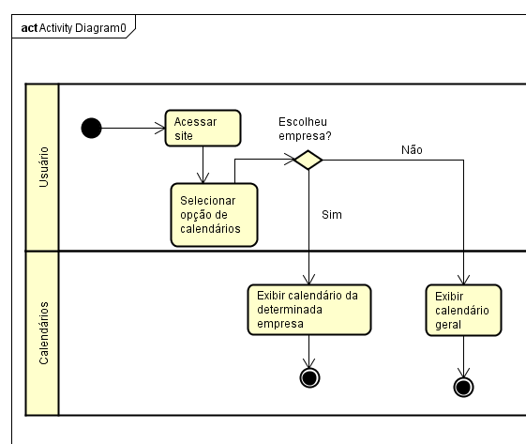

**2 – Exibir Calendário**

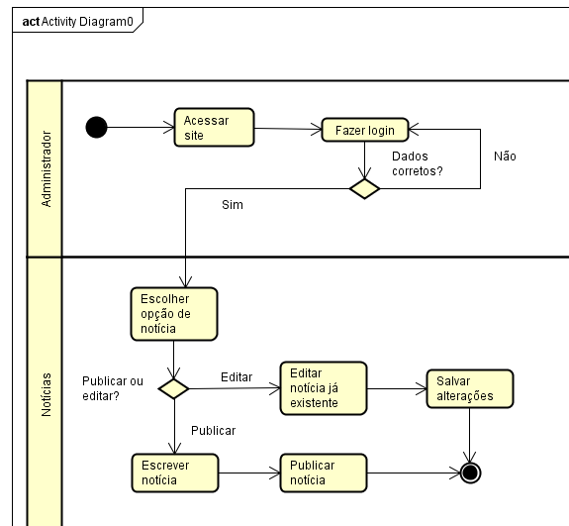

**3 – Publicar Notícia**

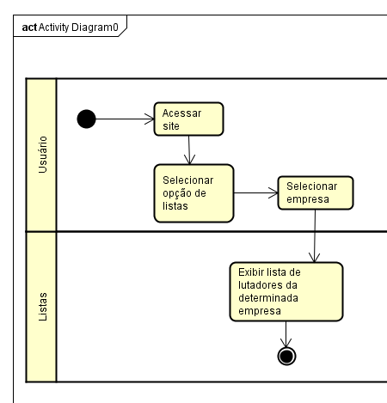

**4 – Exibir Lutadores**

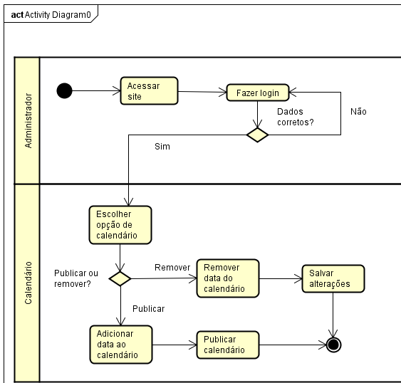

**5 – Publicar Evento**

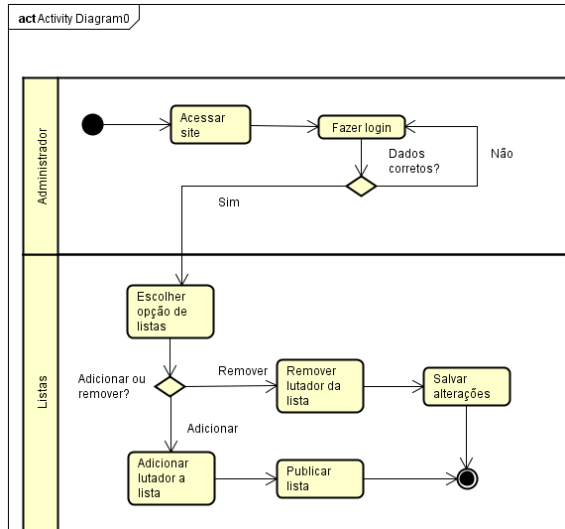

**6 – Publicar Lutador**

**Diagrama de Sequência:**

**Diagrama ER:**

